PARA PUBLICACIÓN INMEDIATA

USA LA ESTRATEGIA PARA SOBREVIVIR EN DUNGEON ENCOUNTERS, UN NUEVO RPG DE EXPLORACIÓN DE MAZMORRAS QUE YA ESTÁ DISPONIBLE
Aprovecha el 20 % de descuento en Nintendo Switch™, PlayStation®4 y Steam®

Londres, 14 de octubre de 2021 – Square Enix Ltd. ha anunciado hoy que DUNGEON ENCOUNTERS™, un nuevo RPG de exploración de mazmorras para un jugador, ya está disponible en formato digital para Nintendo Switch™, PlayStation®4 y PC a través de Steam®. Puedes hacerte con el juego con un 20 % de descuento en Nintendo Switch™, PlayStation®4 y Steam® hasta finales de octubre*.
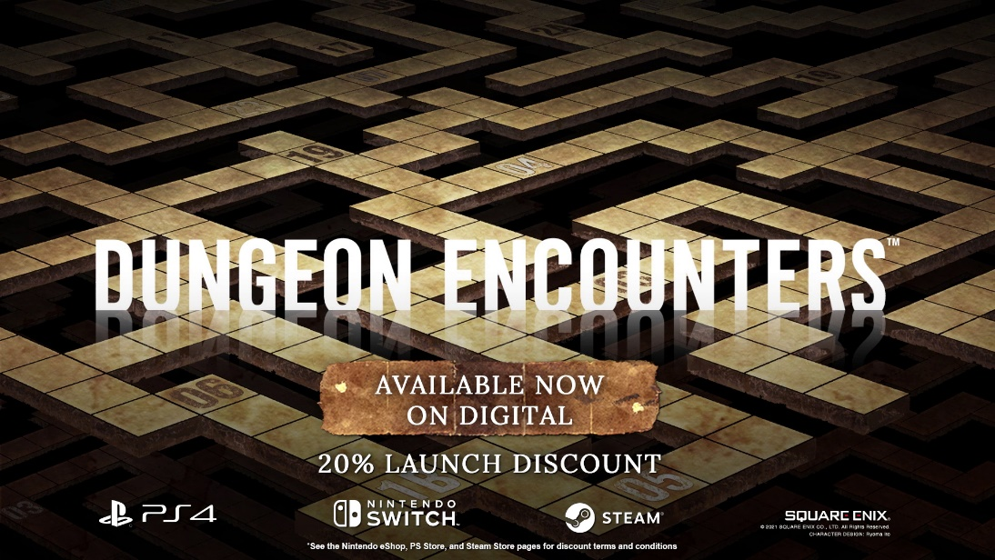
El tráiler de lanzamiento de DUNGEON ENCOUNTERS puede verse aquí: https://youtu.be/bEWNcKT8CQc
Con Ito Hiroyuki, conocido por la serie FINAL FANTASY, como director y Kato Hiroaki de FINAL FANTASY XII THE ZODIAC AGE como productor, DUNGEON ENCOUNTERS se trata de un nuevo RPG de exploración de mazmorras que cuenta con un diseño de juego muy pulido y directo. El aspecto visual parte de una filosofía minimalista para que puedas centrarte en las fascinantes mecánicas de juego.
¡Te espera una desafiante mazmorra de 99 pisos! Muévete por un tablero en 2D para explorar las profundidades de un laberinto sobrenatural. Tendrás que usar la estrategia para sobrevivir y superar un sinfín de peligros, combates encarnizados y mecánicas de juego intrincadas hasta alcanzar los niveles más profundos de la mazmorra. ¡Ya verás lo satisfactorios que son los desafíos mentales de este nuevo RPG de exploración de mazmorras!
DUNGEON ENCOUNTERS está clasificado como PEGI 7 y ya se encuentra disponible en formato digital para Nintendo Switch™, PlayStation®4 y PC a través de Steam®.
*El 20 % de descuento está disponible para Nintendo Switch™ hasta el 21 de octubre a las 23:59 CET y para PC (a través de Steam®) hasta el 29 de octubre a las 17:59 CET.
El 20 % de descuento está disponible para los miembros de PlayStation Plus en PlayStation®4 hasta las 23:59 CET del 28 de octubre.

Más información: https://square-enix-games.com/games/dungeon-encounters
Enlaces relacionados:
Página web oficial: https://square-enix-games.com/games/dungeon-encounters
Twitter: http://www.twitter.com/SquareEnix
Facebook: http://www.facebook.com/SquareEnix
#DungeonEncounters

Sobre Square Enix Ltd.
Square Enix Ltd. desarrolla, publica, distribuye y licencia contenido de entretenimiento de las marcas SQUARE ENIX®, EIDOS® y TAITO® en Europa y otros territorios PAL como parte del grupo empresarial de Square Enix. Square Enix Ltd. también tiene una red global de estudios de desarrollo líderes, como Crystal Dynamics® y Eidos Montréal®. El grupo empresarial de Square Enix cuenta con una valiosa cartera de propiedad intelectual que incluye: FINAL FANTASY®, que ha vendido más de 164 millones de unidades en todo el mundo; DRAGON QUEST®, que ha vendido más de 83 millones de unidades en todo el mundo; TOMB RAIDER®, que ha vendido más de 85 millones de unidades en todo el mundo; y el clásico SPACE INVADERS®. Square Enix Ltd. es una filial de propiedad total de Square Enix Holdings Co., Ltd con sede en Londres.

Más información sobre Square Enix Ltd. en https://square-enix-games.com

##

DUNGEON ENCOUNTERS, CRYSTAL DYNAMICS, DRAGON QUEST, EIDOS, EIDOS MONTREAL, FINAL FANTASY, SPACE INVADERS, SQUARE ENIX, the SQUARE ENIX logo, TAITO and TOMB RAIDER are registered trademarks or trademarks of the Square Enix group of companies “Steam” is a trademark and/or registered trademark of Valve Corporation in the U.S. and/or other countries. "PlayStation” is a registered trademark of Sony Interactive Entertainment Inc. All other trademarks are properties of their respective owners.

